ANEXO ii

CUADROS Y GRÁFICOS ESTADÍSTICOS COMPILADOS POR LA OFICINA INTERNACIONAL

1 Se ofrecen los siguientes cuadros y gráficos además de los gráficos derivados de Google Analytics que se exponen en el Anexo III. Las estadísticas proceden de la Oficina Internacional.

Gráfico 1: Volumen de ATR publicados durante el período de 33 años comprendido entre 1976 y 2007

2 Los ATR relativos a las marcas comenzaron a publicarse en 1989 y los correspondientes a diseños industriales en 1995. Los ATR recibidos de 1998 a 2007 están disponibles en la sección de los ATR del sitio Web de la OMPI (véase http://www.wipo.int/scit/es/atrs/).
3 Desde 1995, año en que se publicaron ATR en todas las modalidades (información de patentes, marcas y diseños industriales) se ha reducido el número de informes publicados desde los años de máxima publicación (1996 a 2000), como se indica en el gráfico anterior. Esta circunstancia afecta a las tres modalidades.

Cuadro 1: Países cuyos ATR se publicaron durante un período de diez años
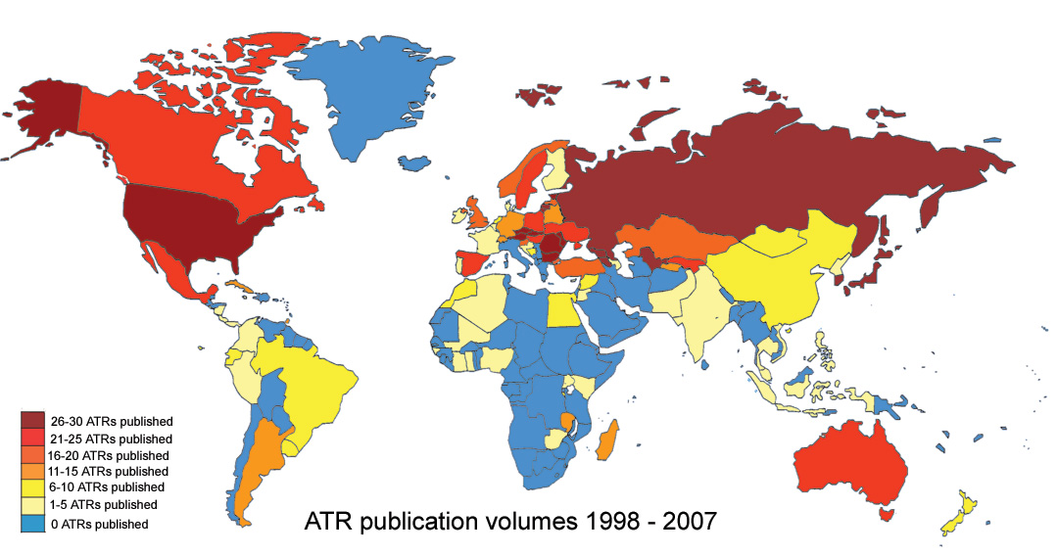

4 Durante el período decenal correspondiente a 1998-2007, se publicaron 1.129 ATR procedentes de 95 países o regiones. En el cuadro 1 se expone un panorama general ilustrado del volumen de ATR presentados por los países.
5 405 (36%) de los 1.129 ATR publicados guardaban relación con información sobre patentes, 358 (32%) con las marcas y 362 (32%) con los diseños industriales.
6 Los datos correspondientes al cuadro 1 se han extraído de http://www.wipo.int/scit/es/atrs/. En la ilustración figuran los países existentes en julio de 2009. No se incluyen en el mapa la ex República Yugoslava de Macedonia y Serbia y Montenegro. Tampoco se incluyen las regiones de la Organización Regional Africana de la Propiedad Intelectual, la Oficina de Propiedad Intelectual del Benelux, la Organización Eurasiática de Patentes, la Oficina de Armonización del Mercado Interior (marcas, dibujos y modelos), la Oficina Europea de Patentes y la Organización Africana de la Propiedad Intelectual.

Cuadro 2: Páginas de ATR solicitadas/consultadas por mes durante el período comprendido entre enero de 2007 y junio de 2009

7 No se dispone de las estadísticas correspondientes a enero de 2008. Las estadísticas que figuran anteriormente se han extraído parcialmente de estadísticas internas (correspondientes a 2007) y de Google Analytics (2008-2009).
8 El volumen de páginas correspondiente a 2007 es bastante inferior al de los meses equivalentes de 2008 y 2009. Esto puede deberse a varios factores, a saber: distintos sistemas de tráfico en Internet, un menor número de “page requests-2007”, y la actividad de los robots (como los motores de búsqueda) quizá hayan dado lugar al aumento de la capacidad de recuperación en los últimos años.
9 Es posible que coincidan los períodos álgidos y las depresiones cuando sea necesario presentar los informes ATR. En 2009, las OPI crearon los informes ATR correspondientes al año 2008 del 1 de abril al 15 de julio. En 2008, las oficinas crearon los ATR correspondientes a 2007 del 9 de junio al 1 de septiembre. En 2007, las oficinas crearon los ATR correspondientes al año 2006 del 5 de julio al 14 de septiembre. Esta circunstancia puede explicar en parte el auge de la actividad correspondiente al tercer trimestre de 2007 y 2008.
[Sigue el Anexo III]

